Prerrogativa de

Requisição e

Ace ss o à Justiça

( 201 7-2021 )



Prerrogativa de

Requisição e Acesso

à Justiça

( 201 7-2021 )



Relatório Prerrogativa de Requisição e Acesso à Justiça

Copyright© 2021 Defensoria Pública do Estado da Bahia

Permitida a reprodução de qualquer parte desta

edição, desde que citada a fonte.

Projeto gráﬁco: Lucas Josué Dias - Designer ASCOM DPE/BA

Diagramação: Geovane Depa Borges - Designer ASCOM DPE/BA

Coordenação Editorial e de Produção: Assessoria de Comunicação Social

DPE/BA

Tiragem: 1ª edição (digital)

D313p

DEFENSORIA PÚBLICA DO ESTADO DA BAHIA

Prerrogativas de Requisição e Acesso à Justiça /Defensoria Pública do Estado da

Bahia. - 1ª ed. - Salvador: ESDEP, 2021.

1

0p.: il.

Autoria: Assessoria de Gabinete para Pesquisas Estratégicas da Defensoria

Pública do Estado da Bahia. 1. Defensoria Pública. 2. Assistência jurídica 3. Poder

de requisição. I Título.

CDD 341.27

Ficha catalográﬁca: Adriana Vasconcelos Conceição – CRB/5: 1885/O

Defensoria Pública do Estado da Bahia

Avenida Ulisses Guimarães, nº 3.386, Edf. Multicab Empresarial

CEP – 41.219-400, Sussuarana, Salvador-BA



Defensor Público-Geral do Estado da Bahia

Rafson Saraiva Ximenes

Subdefensora Pública-Geral do Estado da Bahia

Firmiane Venâncio do Carmo Souza

Coordenadora das Defensorias Públicas Especializadas

Donila Ribeiro Gonzalez de Sá Fonseca

Coordenador das Defensorias Públicas Regionais

Walter Nunes Fonseca Junior

Diretor da Escola Superior da Defensoria Pública da Bahia

Clériston Cavalcante de Macêdo

Assessores(as) de Gabinete

Cynara Fernandes Rocha Gomes

Juliane Andrade Pereira Machado

Marcelo dos Santos Rodrigues

Este relatório foi produzido pela Assessoria de Gabinete para Pesquisas

Estratégicas da Defensoria Pública do Estado da Bahia

Assessora de Gabinete

Fernanda Nunes Morais da Silva

Servidores(as)

Iolanda de Carvalho de Pinho

Defensoria Pública do Estado da Bahia

SUMÁRIO

INTRODUÇÃO........................................................................... 7

METODOLOGIA ........................................................................9

RESULTADOS .......................................................................... 10

CONCLUSÕES ..........................................................................18

6



Prerrogativa de Requisição

INTRODUÇÃO

A prerrogativa de requisição encontra previsão legal no art. 128, X, da Lei

Complementar n. 80/94, que organiza a Defensoria Pública da União, do Distrito

Federal e dos Territórios, e prescreve normas gerais para a organização nos Estados,

e dá outras providências.

No âmbito do Estado da Bahia, por sua vez, a mesma prerrogativa está prevista no

art. 32, X, da Lei Complementar Estadual nº 26/06, que dispõe sobre a Lei Orgânica

e o Estatuto da Defensoria Pública do Estado da Bahia e dá outras providências.

Não se trata de mera solicitação. A prerrogativa prevista em lei tem natureza de ato

administrativo imperativo, autoexecutável e gozando de presunção de legitimidade

automaticamente, prescindindo de convalidação judicial para que produza seus

efeitos. (ESTEVES; SILVA, 2018, p. 748)

Por outro lado, a prerrogativa de requisição não constitui privilégio da Defensoria

Pública, conﬁgurando-se, a bem da verdade, como verdadeiro instrumento à serviço

da consecução das suas funções institucionais, que, como cediço, são prestadas em

favor dos necessitados (na acepção constitucional do termo).

7

Há que ser levado em consideração, outrossim, que no mais das vezes esses neces-

sitados não são identiﬁcados apenas como as pessoas que não possuem condições

de custear um advogado, mas também como aquelas pessoas que encontram diﬁ-

culdades diversas para acessar determinados dados e informações (por vezes a seu

próprio respeito), e, ainda, serviços públicos, inclusive os mais basilares, como saúde

e educação.

Mesmo assim, encontra-se em trâmite perante o Supremo Tribunal Federal Ação

Direta de Inconstitucionalidade que questiona a prerrogativa de requisição conce-

dida pelo legislador à Defensoria Pública do Estado da Bahia. Segundo o Ministério

Público Federal, autor das ações, a concessão desta prerrogativa institucional viola

os princípios constitucionais da isonomia, do contraditório, do devido processo legal

e da inafastabilidade do controle jurisdicional (artigo 5º, caput, XXXV, LIV e LV, da

CF/88).

Esta pesquisa foi realizada com o objetivo de lançar luz sobre a prerrogativa de requi-

sição no âmbito da Defensoria Pública do Estado da Bahia. Buscou-se identiﬁcar

as matérias funcionais em que a prerrogativa é comumente invocada, a ﬁnalidade



Defensoria Pública do Estado da Bahia

pretendida com a sua utilização, e, ainda, o tipo de desfecho dado às demandas

materializadas nas referidas requisições.

8



Prerrogativa de Requisição

METODOLOGIA

Para tanto, a Assessoria de Pesquisa solicitou a todas e todos os Defensores Públicos

do Estado da Bahia que encaminhassem ao seu e-mail eletrônico (pesquisas.estra-

tegicas@defensoria.ba.def.br) ofícios expedidos com base na prerrogativa de requi-

sição e suas respectivas respostas, para que fossem analisados os desfechos da sua

utilização. Os documentos foram recebidos no período de 10/06/2021 a 18/06/2021.

Foi solicitado, ainda, que fossem sinalizados os casos apontados como emble-

máticos a partir do encaminhamento de breve arrazoado contendo descrição da

demanda e identiﬁcação dos envolvidos. Cumpre sublinhar, na oportunidade, que

tal identiﬁcação não foi objeto de análise, tampouco será objeto de publicação

através deste relatório.

Foram recebidos mais de 400 (quatrocentos) documentos. Contudo, considerando

a necessidade de mapeamento do desfecho, foram analisadas 127 (cento e vinte e

sete) demandas, aqui considerados os expedientes e as suas respectivas respostas.

9

A análise dos documentos se deu a partir das seguintes categorias: comarca, data

de expedição, área de atuação, matéria, objetivo do expediente, data da resposta, e,

por ﬁm, desfecho concedido à demanda.

Importa mencionar que o desfecho foi analisado a partir da demanda trazida pela

pessoa assistida à instituição, considerando que os ofícios podem ter sido expedidos

com ﬁnalidade parcial.

Finda a análise, foi elaborado o presente relatório para dar publicidade aos achados

da pesquisa.



Defensoria Pública do Estado da Bahia

RESULTADOS

Como sobredito, foram recebidos 127 (cento e vinte e sete) ofícios - e respectivas

respostas - que foram expedidos para as seguintes comarcas:

COMARCAS

Alagoinhas

Amargosa

QUANTIDADE DE OFÍCIOS

24

3

Baixa Grande

Camaçari

1

3

Feira de Santana

Ilhéus

8

2

2

5

2

1

Ipirá

Itabuna

1

0

Itapetinga

Jacobina

Lauro de Freitas

Milagres

1

1

Nazaré

4

3

Nova Itarana

Paulo Afonso

Pintadas

10

1

Porto Seguro

Ribeira do Pombal

Salvador

2

1

12

3

Santo Amaro

Santo Antônio de Jesus

Teixeira de Freitas

Valença

4

14

16

Vitória da Conquista

4

O ofício mais antigo enviado para a pesquisa foi expedido em 11/05/2017, ao passo

em que o mais recente é datado de 14/06/2021.



Prerrogativa de Requisição

A partir da informação a respeito da data em que a resposta foi encaminhada, foi

possível mensurar o tempo entre a expedição e a resposta e, então, obter uma

média, tendo sido encontrados os seguintes dados:

TEMPO MÉDIO DE

RESPOSTA (EM DIAS)

ANO

0

dias - A resposta foi apresentada

na mesma data da expedição.

2017

2

018

019

15 dias

35 dias

8 dias

6 dias

2

2020

2

021

Quanto à área de atuação, veriﬁcou-se que a maioria dos ofícios foram expedidos

-

e respondidos - para solucionar demandas afetas à Fazenda Pública, ou seja,

contra os entes estatais ou municipais. Na sequência, vieram os expedientes afetos

à Infância e Juventude, Família, Cível, Registros Públicos, Direito do Consumidor,

Penal e Execução Penal.

11

DISTRIBUIÇÃO POR ÁREA DE ATUAÇÃO

Fazenda Pública

Infância e Juventude

Família

48

18

16

14

13

9

Registros Públicos

Cível

Consumidor

Penal

6

Execução Penal

TOTAL

3

127

Passa-se, então, à análise das temáticas das requisições, o que se fará a partir de

cada uma das áreas de atuação, seguindo a ordem já adotada na tabela acima.

Na área de Fazenda Pública, veriﬁca-se que a grande maioria dos ofícios recebidos

e respondidos diziam respeito ao direito à saúde, seguido pelo direito à educação e

questões referentes a concursos públicos, direitos da população quilombola e servi-

dores públicos:

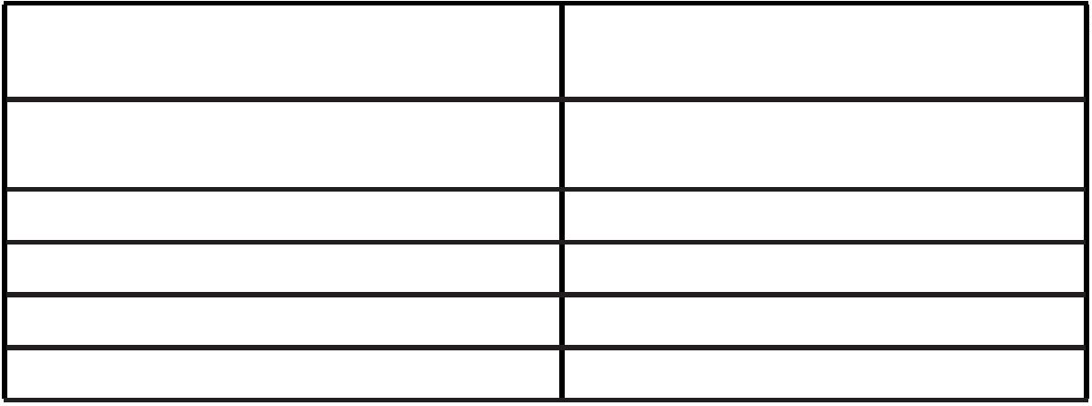

Defensoria Pública do Estado da Bahia

FAZENDA PÚBLICA

Saúde

Educação

Concursos Públicos

Quilombolas

Servidores Públicos

Idosos

28

4

3

2

2

1

Pessoa com deﬁciência

1

1

1

1

População em situação de rua

População em privação de liberdade

Saneamento Básico

Previdência

1

Vestibular

Veículos

1

1

Mobilidade urbana

1

48

TOTAL

Na área da Infância e da Juventude, por sua vez, a maioria dos expedientes visavam

garantir o direito à educação, seguido pelo direito à saúde e aplicação de medidas

protetivas diversas, seguidas de outros assuntos como medida socioeducativa,

Conselho Tutelar, Plano Decenal dos Direitos Humanos da Criança e do Adolescente,

Defesa em Representação Socioeducativa e Programa de Acolhimento Familiar e

Institucional.

1

2

INFÂNCIA E JUVENTUDE

Educação

Saúde

7

4

2

1

Medida protetiva

Medida socioeducativa

Conselho Tutelar

1

Plano Decenal dos Direitos Humanos

da Criança e do Adolescente

Defesa em representação socioeducativa

Acolhimento Familiar e Institucional

TOTAL

1

1

1

18

Já na área de família, a maior parte das requisições foram feitas para instruir ações

de alimentos, ações de alvará e inventários, e, em seguida, para ações de divórcio,

investigação de paternidade e questões alusivas ao poder familiar.



Prerrogativa de Requisição

FAMÍLIA

Alimentos

Alvará

Inventário

5

4

4

1

Divórcio

Investigação de paternidade

Poder familiar

TOTAL

1

1

16

Na área de registros públicos, a maior parte dos ofícios visavam proceder à reti-

ﬁcação de registro de forma extrajudicial, nos casos permitidos em lei, e foram

seguidos pelas categorias “localização de informações”, “solicitação de 2ª via” e

“assentamento de registro’’.

REGISTROS PÚBLICOS

Retiﬁcação de registro

Localização de informações

Assentamento de registro

Solicitação de segunda via

TOTAL

10

2

1

1

14

13

Quanto à área cível, a maior parte dos expedientes visavam solucionar demandas

atinentes a questões fundiárias, seguidos por questões ambientais e condominiais.

CÍVEL

Fundiário

Ambiental

Condomínio

TOTAL

9

3

1

13

Já na área de direito do consumidor, a maioria das requisições visaram solucionar

demandas junto a planos de saúde, seguidas por questões referentes a serviços

públicos (energia elétrica e água, na sequência) e, por ﬁm, empreendimentos imo-

biliários.



Defensoria Pública do Estado da Bahia

DIREITO DO CONSUMIDOR

Plano de Saúde

Serviço Público - energia

Serviço Público - água

Empreendimentos imobiliários

TOTAL

4

2

2

1

9

Na área penal, 3 (três) ofícios foram expedidos para obter informações sobre autos

de prisão em ﬂagrante, 2 (dois) para obter informações a respeito de causa de inim-

putabilidade e 1 (um) para solicitar providências referentes a direito à saúde de

pessoa custodiada.

PENAL

APF

Inimputabilidade

Saúde

3

2

1

TOTAL

6

1

4

Especiﬁcamente no que tange à execução penal, 3 (três) expedientes visavam

garantir o direito à saúde de pessoas custodiadas.

Quanto ao objetivo buscado pelos expedientes, 72 (setenta e dois) daqueles ana-

lisados requisitaram providências, ao passo em que 55 (cinquenta e cinco) requisi-

taram informações.

8

0

0

7

2

6

55

40

20

0

Requisita informações

Requisita providências

OBJETIVO

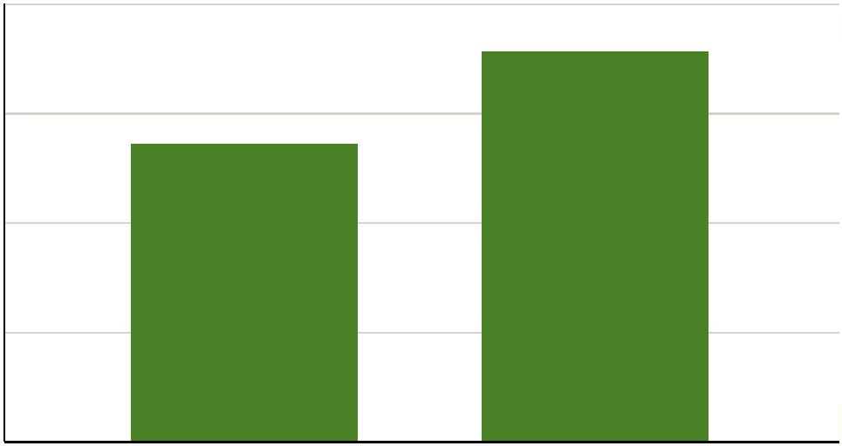

Prerrogativa de Requisição

Por ﬁm, os expedientes encaminhados foram analisados no que tange ao desfecho

dado à demanda após o emprego da prerrogativa de requisição.

Dos 127 (cento e vinte e sete) expedientes analisados, em 98 (noventa e oito) foi

possível solucionar a demanda extrajudicialmente, ou seja, sem que fosse neces-

sário o ajuizamento de qualquer ação judicial, o que perfaz um percentual de apro-

ximadamente 77%.

Em apenas 23 (vinte e três) ocorrências a demanda precisou ser submetida ao Poder

Judiciário (aproximadamente 18%). De todos os casos, ajuizou-se Ação Civil Pública

em apenas 3 (três) deles (o que perfaz aproximadamente 2,5%).

Em 3 (três) casos, as informações obtidas através do poder de requisição foram

utilizadas para subsidiar defesas processuais e instruir processos já em curso (o que

igualmente perfaz um percentual de 2,5% do total).

1

00

9

8

75

1

5

5

0

25

2

3

3

3

0

Solução extrajudicial

Ação ajuizada

Defesa/Instrução de Ação Civil Pública

processo em

andamento

DESFECHO

Alguns episódios, todavia, merecem destaque.

Na Comarca de Ipirá, a prerrogativa de requisição foi utilizada para que a Defensoria

Pública tomasse conhecimento a respeito da política de acolhimento de crianças e

adolescentes em situação de risco na comarca. Em 20/08/2020, o Defensor Público

que oﬁcia na comarca expediu ofício à Secretaria Municipal de Assistência Social

requisitando informações a respeito da existência e eventual estágio de imple-

mentação dos programas de acolhimento familiar e institucional no Município.

A resposta, encaminhada no dia 12/05/2021, permitiu que a Defensoria Pública

articulasse o avanço das tratativas das negociações, que culminaram com a cele-

bração de Termo de Ajustamento de Conduta para implantação dos Programas de

Acolhimento Institucional e Familiar.

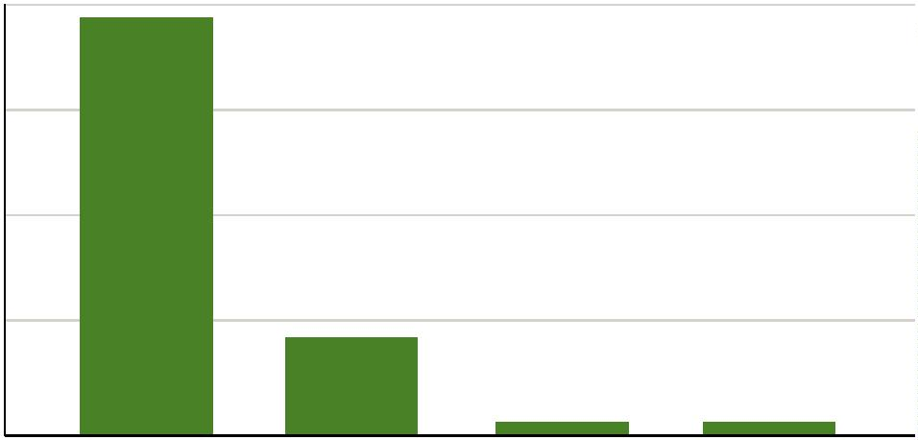

Defensoria Pública do Estado da Bahia

Já na Comarca de Santo Antônio de Jesus, após perceber um aumento nas demandas

de saúde locais, que foram atendidas a partir da utilização da prerrogativa de requi-

sição, a Defensoria Pública ﬁrmou Termo de Cooperação Interinstitucional para

resolução célere de demandas de saúde junto à Secretaria Municipal de Saúde na

data de 24 de maio de 2017.

Através da expedição do ofício nº 04/2020 – 10ª DP de Ilhéus/BA, expedido em

25/03/2020, a Defensoria Pública requisitou a adoção de providências administra-

tivas para realização de procedimento para interrupção de gravidez decorrente de

estupro ao Secretário Municipal de Saúde (art. 128, II, do Código Penal). A resposta

foi apresentada pelo Poder Público em 30/03/2020, já com a data agendada, sendo

certo que o procedimento requisitado foi ﬁnalmente realizado em 02/04/2020. O

direito da assistida foi assegurado de forma célere e eﬁcaz, sem que fosse neces-

sário recorrer ao Poder Judiciário, revitimizando-lhe.

Durante a pandemia, a prerrogativa de requisição também se mostrou eﬁcaz para

a garantia de direitos da população mais vulnerável, especialmente daquelas que

estão mais expostas aos riscos advindos do contágio.

Nesse contexto, a prerrogativa de requisição garantiu a remoção de servidora ges-

tante a setor sem insalubridade enquanto perdurar a pandemia. Através de ofício

expedido à Secretaria de Administração Municipal em 04/02/2021, a providência

requisitada foi implementada em apenas 05 (cinco) dias, protegendo a servidora e

a criança de eventual contato com o vírus.

1

6

De igual forma, a Defensoria Pública do Estado da Bahia requisitou, em 30/05/2021,

que o Município de Alagoinhas apresentasse plano para conter a disseminação do

COVID-19 entre as pessoas em situação de rua da comarca, inclusive providenciando

abrigo para essa população como medida preventiva. Em 02/04/2021, o Município

respondeu ao ofício informando que a requisição foi ﬁnalmente atendida, tendo

sido designado prédio público municipal para abrigar a população em situação de

rua durante a pandemia.

Outrossim, a Defensoria Pública sediada na comarca de Amargosa expediu ofícios

aos Municípios de Nova Itarana, Amargosa e Milagres no dia 01/04/2020, requisi-

tando informações a respeito das providências adotadas pela Secretaria Municipal

de Educação após a suspensão das aulas. As respostas, encaminhadas respectiva-

mente em 16/04/2020, 11/05/2020 e 29/04/2020, permitiram à Defensoria Pública

monitorar como o direito à educação estava sendo resguardado nesse momento,

inclusive no que tange à merenda escolar, que, como sabido, infelizmente constitui

uma das poucas fontes de segurança alimentar de muitas famílias.



Prerrogativa de Requisição

Na Comarca de Valença, a Defensoria Pública expediu ofício ao Poder Executivo

Municipal em 08/03/2021 requisitando a adoção de providências para vacinação

da população quilombola que reside na região. A resposta foi apresentada em

2

9/03/2021, ocasião em que foi apresentado o Plano de Imunização, com informe

a respeito do escalonamento das populações pertencentes a cada grupo prioritário

e contemplando, inclusive, a população quilombola local.

1

7



Defensoria Pública do Estado da Bahia

CONCLUSÕES

Colhe-se deste estudo que a prerrogativa de requisição é um eﬁcaz instrumento

na pronta solução de demandas que chegam à Defensoria Pública do Estado da

Bahia, seja porque, de fato, propicia a deﬁnitiva resolução do conﬂito, seja porque o

faz de maneira célere, já que se observou uma média de apenas 12 (doze) dias para

apresentação de respostas.

Veriﬁcou-se, ainda, que essa prerrogativa é utilizada principalmente para garantir

direitos sociais das pessoas necessitadas: requisita-se, na grande maioria das vezes,

tratamentos médicos, exames, medicamentos e insumos, bem como matrículas

escolares, informações para ações alimentos, realização de retiﬁcação de erros

materiais em registros públicos e informações para ações de usucapião, dentre

outras questões.

1

8



Só de telefone ﬁxo

Só em Salvador

Siga nossas redes sociais: @defensoriabahia

www.defensoria.ba.def.br

